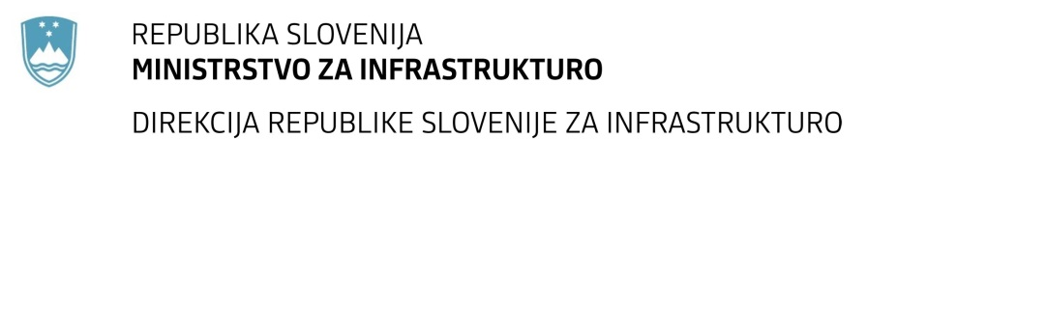

Številka: | 43001-47/2021-02 |  | oznaka naročila: | A-76/21 B
Datum: | 21.04.2021 |  | MFERAC: | 2431-21-000255/0

SPREMEMBA RAZPISNE DOKUMENTACIJE
za oddajo javnega naročila

Dobava elementov varnostnih ograj za potrebe interventne zamenjave na G + R cestah na območju RS, za obdobje 30 mesecev, sklop I in II.

Obvestilo o spremembi razpisne dokumentacije je objavljeno na "Portalu javnih naročil" in na naročnikovi spletni strani. Na naročnikovi spletni strani je priložen čistopis spremenjenega dokumenta.

Obrazložitev sprememb:
Naročnik spreminja vzorec okvirnega sporazuma, dopolni se alineja d v 14. členu tako da se glasi:

d) če bo z uredbo o načinu izvajanja gospodarske javne službe rednega vzdrževanja državnih cest določeno, da bo potekala dobava elementov varnostnih ograj za potrebe interventne zamenjave na G + R cestah na območju RS preko koncesionarja za posamezno območje.
Če bo naročnik sprejel odločitev, da bo dobava elementov varnostnih ograj za potrebe interventne zamenjave na G + R cestah na območju RS potekala preko koncesionarja za posamezno območje.
vsi ostali deli 14. člena vzorca okvirnega sporazuma ostajajo nespremenjeni.

Spremembe so sestavni del razpisne dokumentacije in jih je potrebno upoštevati pri pripravi ponudbe.

